

**Universitatea Tehnică “Gheorghe Asachi” din Iaşi**

**FACULTATEA DE AUTOMATICĂ ȘI CALCULATOARE**

**ELECTRONICĂ DIGITALĂ**

**Proiect**

**Tema: MODUL TIMER0 – v1**

Studenţi:

Rusu Ioana-Simina

Lostun Șerban-Ilie

Leșan Vasile

Grupa : 1207B

Coordonator:

Asistent doctorand Ionica Pletea

**2023**

**Tema proiectului:**

**TIMER0 – v1**

**1. Specificaţiile proiectului:**

MODUL TIMER0 – v1

Să se implementeze în FPGA prin descriere în limbaj VHDL, utilizând programul VIVADO, modulul prezentat în figura 1 care este descris prin urmatoarele specificaţii:

a) registrul TMR0 are dimensiunea de 8 biţi

b) sursa de clock clk_in este cea a plăcii de dezvoltare

c) sursa de clock clk_ex va fi generată de un buton extern

d) iniţializarea registrului TMR0 de la butoanele externe se face pentru EN=’1’

e) valoarea registrului TMR0 se va afisa în binar prin LED-uri

f) la depăşirea valorii maxime bitul „flag” TMRIF ia valoarea ‚1’



Fişierul bitstream rezultat în urma procesului de implementare va fi verificat utilizând placa de dezvoltare BASYS3

**2. Modulul TIMER0_v1**

Modulul Timer0 este un *„timer”/„counter”* pe 8 biți având următoarele specificații:

● Registrul TMR0 (pe 8 biți)

● Un clock intern (cel de pe plăcuță) și un clock extern (implementat în cod)

● Un MUX 2x1 folosit pentru a selecta clock-ul dorit

● Un bit de flag folosit pentru a depista OVERFLOW-ul (depășirea capacității de reprezentare – în cazul nostru 8 biți)

Counter-ul nostru incrementează o valoare la fiecare front pozitiv al semnalului de clock. Alegerea clock-ului (cel intern – de pe plăcuță sau cel extern – dat de un buton) este făcută în cadrul procesului MUX 2x1, proces ce conține funcționalitatea unui multiplexor cu o selecție (*sel_clk*) și 2 intrări (*clk_div* și *clk_ext*).

Ulterior este folosită variabila clk_temp ce reprezintă clock-ul ales de noi.

INTRĂRILE în program vor fi:

● **DATA_init** – un vector pe 8 biți generat de la butoanele externe ale plăcuței

● **EN** – un bit (FLAG ) folosit pentru a permite COUNTER-ului incrementarea valorii – activ pe *„1”* (front pozitiv)

● **btn_reset** – un bit (FLAG) folosit pentru a reseta valoarea incrementată de COUNTER (această valoare va fi pusă pe 0) – activ pe *„1”*

● **sel_clk** – un bit (FLAG) folosit drept selecție a clock-ului pe care dorim să-l utilizăm

● **clk_in** – clock-ul de pe plăcuța de dezvoltare (ulterior se va folosi varianta divizată a acestuia, *clk_div*)

● **btnClkEx** – clock-ul extern, generat de un buton de pe placă (butonul din centru )

IEȘIRILE din program vor fi:

● **TMR0** – valoarea incrementată de COUNTER, valoarea afișată în mod permanent la leduri

● **TMRIF** – un bit (FLAG) ce va lua valoarea *„1”* la depășirea valorii maxime (în momentul în care numărătoarea depășește valoarea „11111111” = FF = 255, se va aprinde un led atenționând acest lucru)

SEMNALELE programului vor fi:

● **TMR0_v** – un vector pe 8 biți ce reprezintă registrul ce conține valoarea primită ca intrare

● **TMRIF_flag** – 1 bit ce semnalizează depășirea capacității de reprezentare

● **clk_div** – clock-ul divizat de pe placă (semnalul de ieșire din divizorul de frecvență)

**3. Metoda de implementare**

În cadrul acestui proiect vor fi utilizate următoarele resurse:

1. circuitul FPGA xc7a35tcpg236-1, din familia ARTIX 7 fiind produs de XILINX, acest circuit fiind utilizat prin intermediul plăcii de dezvoltare BASYS3;
2. tool-ul de sinteză VIVADO;
3. limbajul de descriere VHDL (Very High Speed Integrated Circuit Hardware Description Language);

Implementarea proiectului a fost făcută printr-o descriere comportamentală. S-a proiectat entitatea **timer_v1**. Aceasta are mai multe *„procese”*:

1. Un divizor de frecvență;
2. Un multiplexor 2x1;
3. Un numărător pe 8 biți;

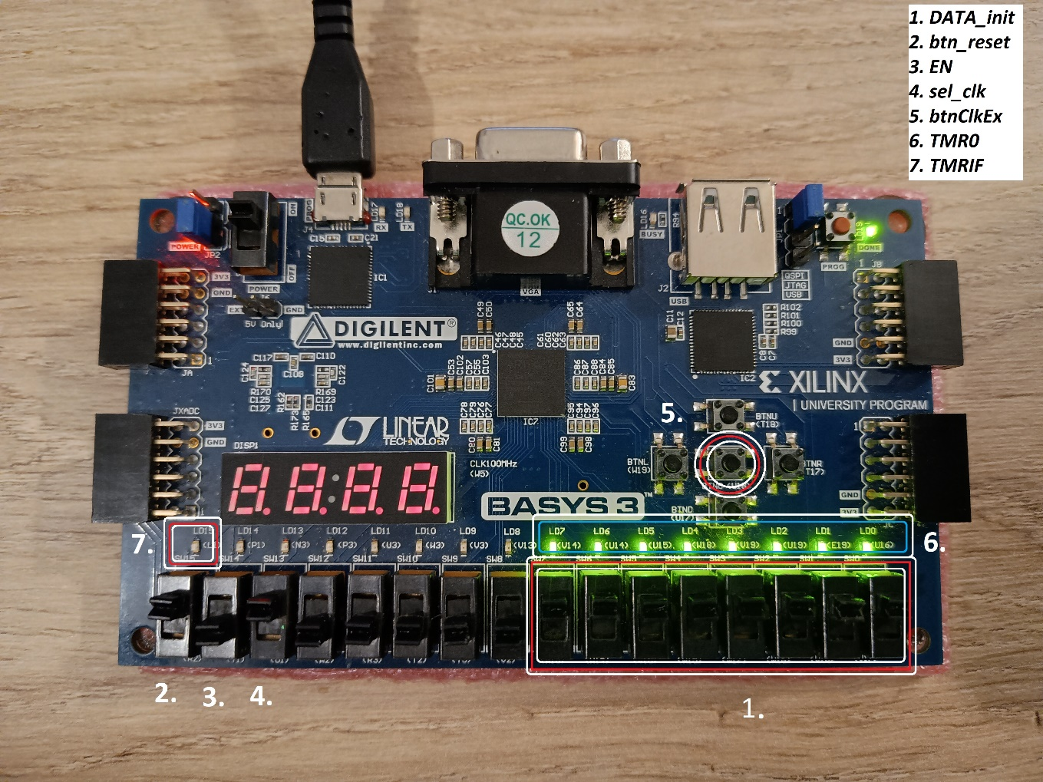

**4. Descrierea (scurtă) a sistemului de dezvoltare BASYS 3**

BASYS3 este o placă de dezvoltare FPGA (Field-Programmable Gate Array) produsă de Digilent. Placa BASYS3 conține un cip FPGA XILINX Artix-7, care oferă capacități de logică programabilă și resurse pentru implementarea diverselor proiecte digitale. Aceasta dispune de o gamă diversificată de resurse I/O, inclusiv butoane, LED-uri, conectori Pmod (pentru extensii modulare), conectori pentru afișaj cu șapte segmente, porturi USB, VGA și altele. Sistemul de dezvoltare este compatibil cu XILINX Vivado, un mediu integrat de dezvoltare (IDE) folosit pentru sinteza, implementarea și programarea FPGA-urilor și permite integrarea unui procesor MicroBlaze, care oferă o soluție de procesare soft-core. Aceste resurse facilitează interacțiunea cu mediul exterior și permite testarea proiectelor, fiind foarte accesibilă atât pentru studenți cât și pentru profesioniști.

Link-uri pentru vizualizarea funcționalității programului implementat:

* <https://youtu.be/Kc9aRXroP9M>
* <https://youtu.be/5UJveRpIU78>

**5. Editarea fişierului VHDL**

**library IEEE;**

**use IEEE.STD_LOGIC_1164.ALL;**

**use IEEE.std_logic_unsigned.ALL;**

**use IEEE.STD_LOGIC_ARITH.ALL;**

**entity timer_v1 is**

**Port (**

**clk_in : in std_logic; -- clock ul placii**

**EN: in std_logic; -- enable**

**btnClkEx: in std_logic; -- clock extern**

**btn_reset: in std_logic; -- buton reset**

**sel_clk: in std_logic; -- clock selectie**

**TMRIF: out std_logic; -- flag**

**TMR0 : out std_logic_vector (7 downto 0); -- registru pe 8 biti**

**DATA_init: in STD_LOGIC_VECTOR(7 downto 0) -- vector mapat la switch-uri**

**);**

**end timer_v1;**

**architecture Behavioral of timer_v1 is**

**signal TMR0_v: std_logic_vector(7 downto 0); -- registru pe 8 biti ce continue valoarea primita ca intrare**

**signal TMRIF_flag: std_logic := '0'; -- semnalul de flag**

**signal clk_div: std_logic; -- semnalul de clock de la iesirea divizorului de frecventa**

**signal clk_temp: std_logic; -- semnal de clock temporar**

**begin**

**-- Divizor de frecventa a clock-ului intern**

**process (clk_in)**

**variable n: integer range 0 to 100000000;**

**begin**

**if clk_in' event and clk_in = '1' then**

**if n < 50000000 then**

**n := n+1;**

**else**

**n := 0;**

**end if;**

**if n < 25000000 then**

**clk_div <= '1';**

**else**

**clk_div <= '0';**

**end if;**

**end if;**

**end process;**

**-- MUX 2:1**

**process(EN, btn_reset, btnClkEx, TMR0_v, clk_div, TMRIF_flag, sel_clk)**

**begin**

**case sel_clk is**

**when '0' => clk_temp <= clk_div;**

**when '1' => clk_temp <= btnClkEx;**

**end case;**

**end process;**

**-- Timer/Numarator**

**process(EN, btn_reset, TMR0_v, TMRIF_flag)**

**begin**

**if EN = '1' then**

**if btn_reset = '1' then**

**TMR0_v <= DATA_init;**

**TMRIF_flag <= '0';**

**else**

**TMR0_v <= DATA_init;**

**if clk_temp' event and clk_temp = '1' then**

**if TMR0_v = "11111111" then**

**TMRIF_flag <= '1';**

**else**

**TMR0_v <= TMR0_v + 1;**

**end if;**

**end if;**

**end if;**

**end if;**

**if btn_reset = '1' then**

**TMR0_v <= DATA_init;**

**TMRIF_flag <= '0';**

**end if;**

**end process;**

**TMR0<= TMR0_v;**

**TMRIF <= TMRIF_flag;**

**end Behavioral;**

**6. Editarea fişierului de constrângeri**

**## Clock signal**

**set_property PACKAGE_PIN W5 [get_ports clk_in]**

**set_property IOSTANDARD LVCMOS33 [get_ports clk_in]**

**##create_clock -add -name sys_clk_pin -period 10.00 -waveform {0 5} [get_ports clk]**

**## Switches**

**set_property PACKAGE_PIN V17 [get_ports {DATA_init[0]}]**

**set_property IOSTANDARD LVCMOS33 [get_ports {DATA_init[0]}]**

**set_property PACKAGE_PIN V16 [get_ports {DATA_init[1]}]**

**set_property IOSTANDARD LVCMOS33 [get_ports {DATA_init[1]}]**

**set_property PACKAGE_PIN W16 [get_ports {DATA_init[2]}]**

**set_property IOSTANDARD LVCMOS33 [get_ports {DATA_init[2]}]**

**set_property PACKAGE_PIN W17 [get_ports {DATA_init[3]}]**

**set_property IOSTANDARD LVCMOS33 [get_ports {DATA_init[3]}]**

**set_property PACKAGE_PIN W15 [get_ports {DATA_init[4]}]**

**set_property IOSTANDARD LVCMOS33 [get_ports {DATA_init[4]}]**

**set_property PACKAGE_PIN V15 [get_ports {DATA_init[5]}]**

**set_property IOSTANDARD LVCMOS33 [get_ports {DATA_init[5]}]**

**set_property PACKAGE_PIN W14 [get_ports {DATA_init[6]}]**

**set_property IOSTANDARD LVCMOS33 [get_ports {DATA_init[6]}]**

**set_property PACKAGE_PIN W13 [get_ports {DATA_init[7]}]**

**set_property IOSTANDARD LVCMOS33 [get_ports {DATA_init[7]}]**

**set_property PACKAGE_PIN U1 [get_ports {sel_clk}]**

**set_property IOSTANDARD LVCMOS33 [get_ports {sel_clk}]**

**set_property PACKAGE_PIN T1 [get_ports {EN}]**

**set_property IOSTANDARD LVCMOS33 [get_ports {EN}]**

**set_property PACKAGE_PIN R2 [get_ports {btn_reset}]**

**set_property IOSTANDARD LVCMOS33 [get_ports {btn_reset}]**

**## LEDs**

**set_property PACKAGE_PIN U16 [get_ports {TMR0[0]}]**

**set_property IOSTANDARD LVCMOS33 [get_ports {TMR0[0]}]**

**set_property PACKAGE_PIN E19 [get_ports {TMR0[1]}]**

**set_property IOSTANDARD LVCMOS33 [get_ports {TMR0[1]}]**

**set_property PACKAGE_PIN U19 [get_ports {TMR0[2]}]**

**set_property IOSTANDARD LVCMOS33 [get_ports {TMR0[2]}]**

**set_property PACKAGE_PIN V19 [get_ports {TMR0[3]}]**

**set_property IOSTANDARD LVCMOS33 [get_ports {TMR0[3]}]**

**set_property PACKAGE_PIN W18 [get_ports {TMR0[4]}]**

**set_property IOSTANDARD LVCMOS33 [get_ports {TMR0[4]}]**

**set_property PACKAGE_PIN U15 [get_ports {TMR0[5]}]**

**set_property IOSTANDARD LVCMOS33 [get_ports {TMR0[5]}]**

**set_property PACKAGE_PIN U14 [get_ports {TMR0[6]}]**

**set_property IOSTANDARD LVCMOS33 [get_ports {TMR0[6]}]**

**set_property PACKAGE_PIN V14 [get_ports {TMR0[7]}]**

**set_property IOSTANDARD LVCMOS33 [get_ports {TMR0[7]}]**

**set_property PACKAGE_PIN P1 [get_ports {TMRIF}]**

**set_property IOSTANDARD LVCMOS33 [get_ports {TMRIF}]**

**##Buttons**

**set_property PACKAGE_PIN U18 [get_ports btnClkEx]**

**set_property IOSTANDARD LVCMOS33 [get_ports btnClkEx]**

**7. Descrierea paşilor de sinteză şi testarea circuitului rezultat**

Parcurgerea unui „flow” presupune următorii paşi:

1. S-a creat un proiect nou în programul „Vivado”;
2. S-a implementat modulul „timer_v1” printr-o descriere comportamentală având drept „procese” un numărător, un divizor de frecvență și un multiplexor 2x1;
3. S-a editat fișierul de constrângeri ;
4. S-a sintetizat modulul (pentru a se vedea design-ul sintetizat);
5. S-a lansat implementarea proiectului care a avut ca efect final generarea fișierului bitstream;
6. S-a programat placa de dezvoltare BASYS3 cu fișierul bitstream și s-a testat funcționarea corespunzătoare a modulului implementat.

**8. Concluzii**

În concluzie, prin intermediul limbajului de programare VHDL (Very High-Speed Integrated Circuit Hardware Description Language) s-a implementat Modulul TIMER0_v1. Funcționarea implementării proiectului a fost testată prin intermediul plăcii de dezvoltare BASYS3.

În urma testelor efectuate s-a constatat faptul că placa se comportă conform cerințelor.

**9. Bibliografie:**

1. PIC16LF1937, datasheet, <http://ww1.microchip.com/downloads/en/DeviceDoc/41364E.pdf> (pag. 191)

2. VHDL Reference Manual, <http://www.ics.uci.edu/~jmoorkan/vhdlref/Synario%20VHDL%20Manual.pdf>

3. BASYS 3 Reference Manual, https://reference.digilentinc.com/reference/programmable-logic/basys-3/reference-manual